Изучите ассортимент кожаной обуви в торговом предприятии.
Составьте товароведную характеристику 2-х образцов кожаной обуви. Результаты работы оформите в виде таблицы, дополните задание изображениями изделий.

№ обр. | Вид обуви | Сложность модели | Половозрастное назначение | Материал и цвет верха | Материал подошвы | Материал подкладки
1 | 2 | 3 | 4 | 5 | 6 | 7
1. | Полуботинки | Повседневные | Мужские | Натуральная  хромовая кожа,  цвет синий | ТЭП | Натуральная кожа

Метод крепления  подошвы | Сезонность | Фасон, конструкция | Размер, полнота | Отделка | Предприятие-  изготовитель
8 | 9 | 10 | 11 | 12 | 13
Клеевой | Весенне-  осенние | На низком прямоугольном каблуке,  с овальной носочной частью средней ширины, на шнурках, берцы настрочены на союзку, с отрезным носком | 250, 4-я | Перфорация на носке | СООО «Белвест»
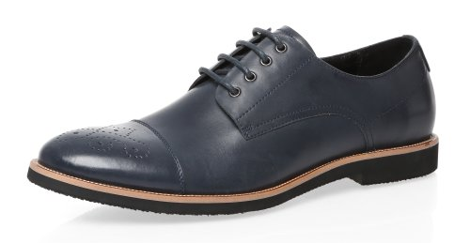

Примечания:
Формат выполнения задания – файл word
В таблице представлен образец характеристики

